MSSV: 52100588

Tên: Võ Minh Thuận

Câu 1:

a) D

b) D

c) B

d) B

e) B

Câu 2:

1. Phương thức static có thể gọi mà không cần khởi tạo đối tượng. Phương thức non-static cần thông qua đối tượng mới có thể sử dụng được.

-Static

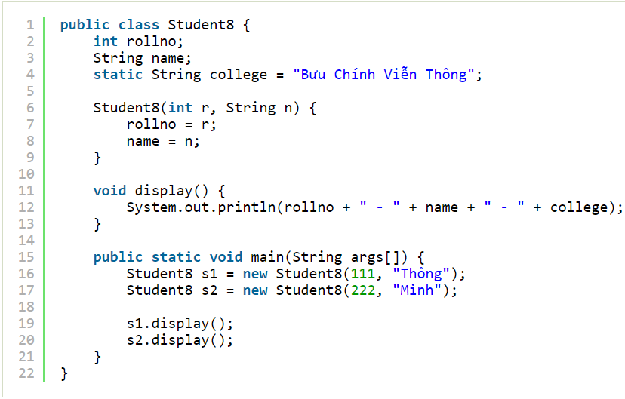

-Non-Static

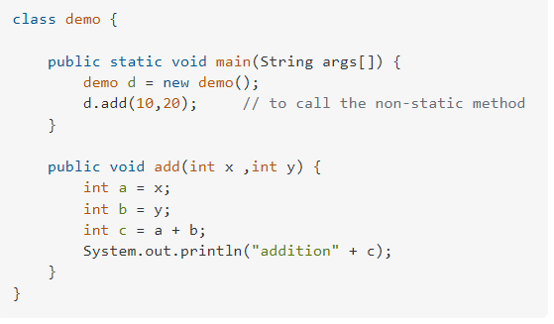

1. Kế thừa là quá trình một mà một class có đc các thuộc tính của một lớp khác. Các thuộc tính đó có thể là một phương thức hoặc một trường nào đó. Kế thừa giúp sử dụng lại các phương thức hoặc thuộc tính đã có ở class cha. Điều này giúp tiết kiệm tgian và công sức để viết lại.

Ví dụ: “chó đốm” và “chó sói” đều là hai lớp con thuộc lớp cha là “chó”. Do đó, cả hai lớp con này đều thừa hưởng được những đặc điểm của lớp cha.